* 表紙　「使用済み切手を集めよう！」（場面１）

こんにちは。日本キリスト教海外医療協力会です。

長い名前でしょう？

J・O・C・Sっていう短い名前で呼んでくださいね。

JOCSでは使い終わった切手を集めています。

どうしてそんなものを集めているんだろう？

何の役に立つんだろう？

そのたねあかしのはじまりはじまりー！

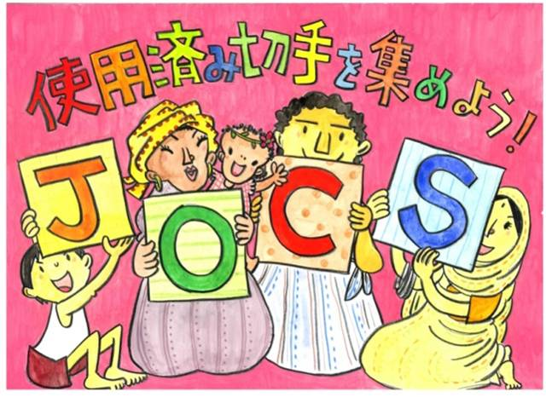

表紙

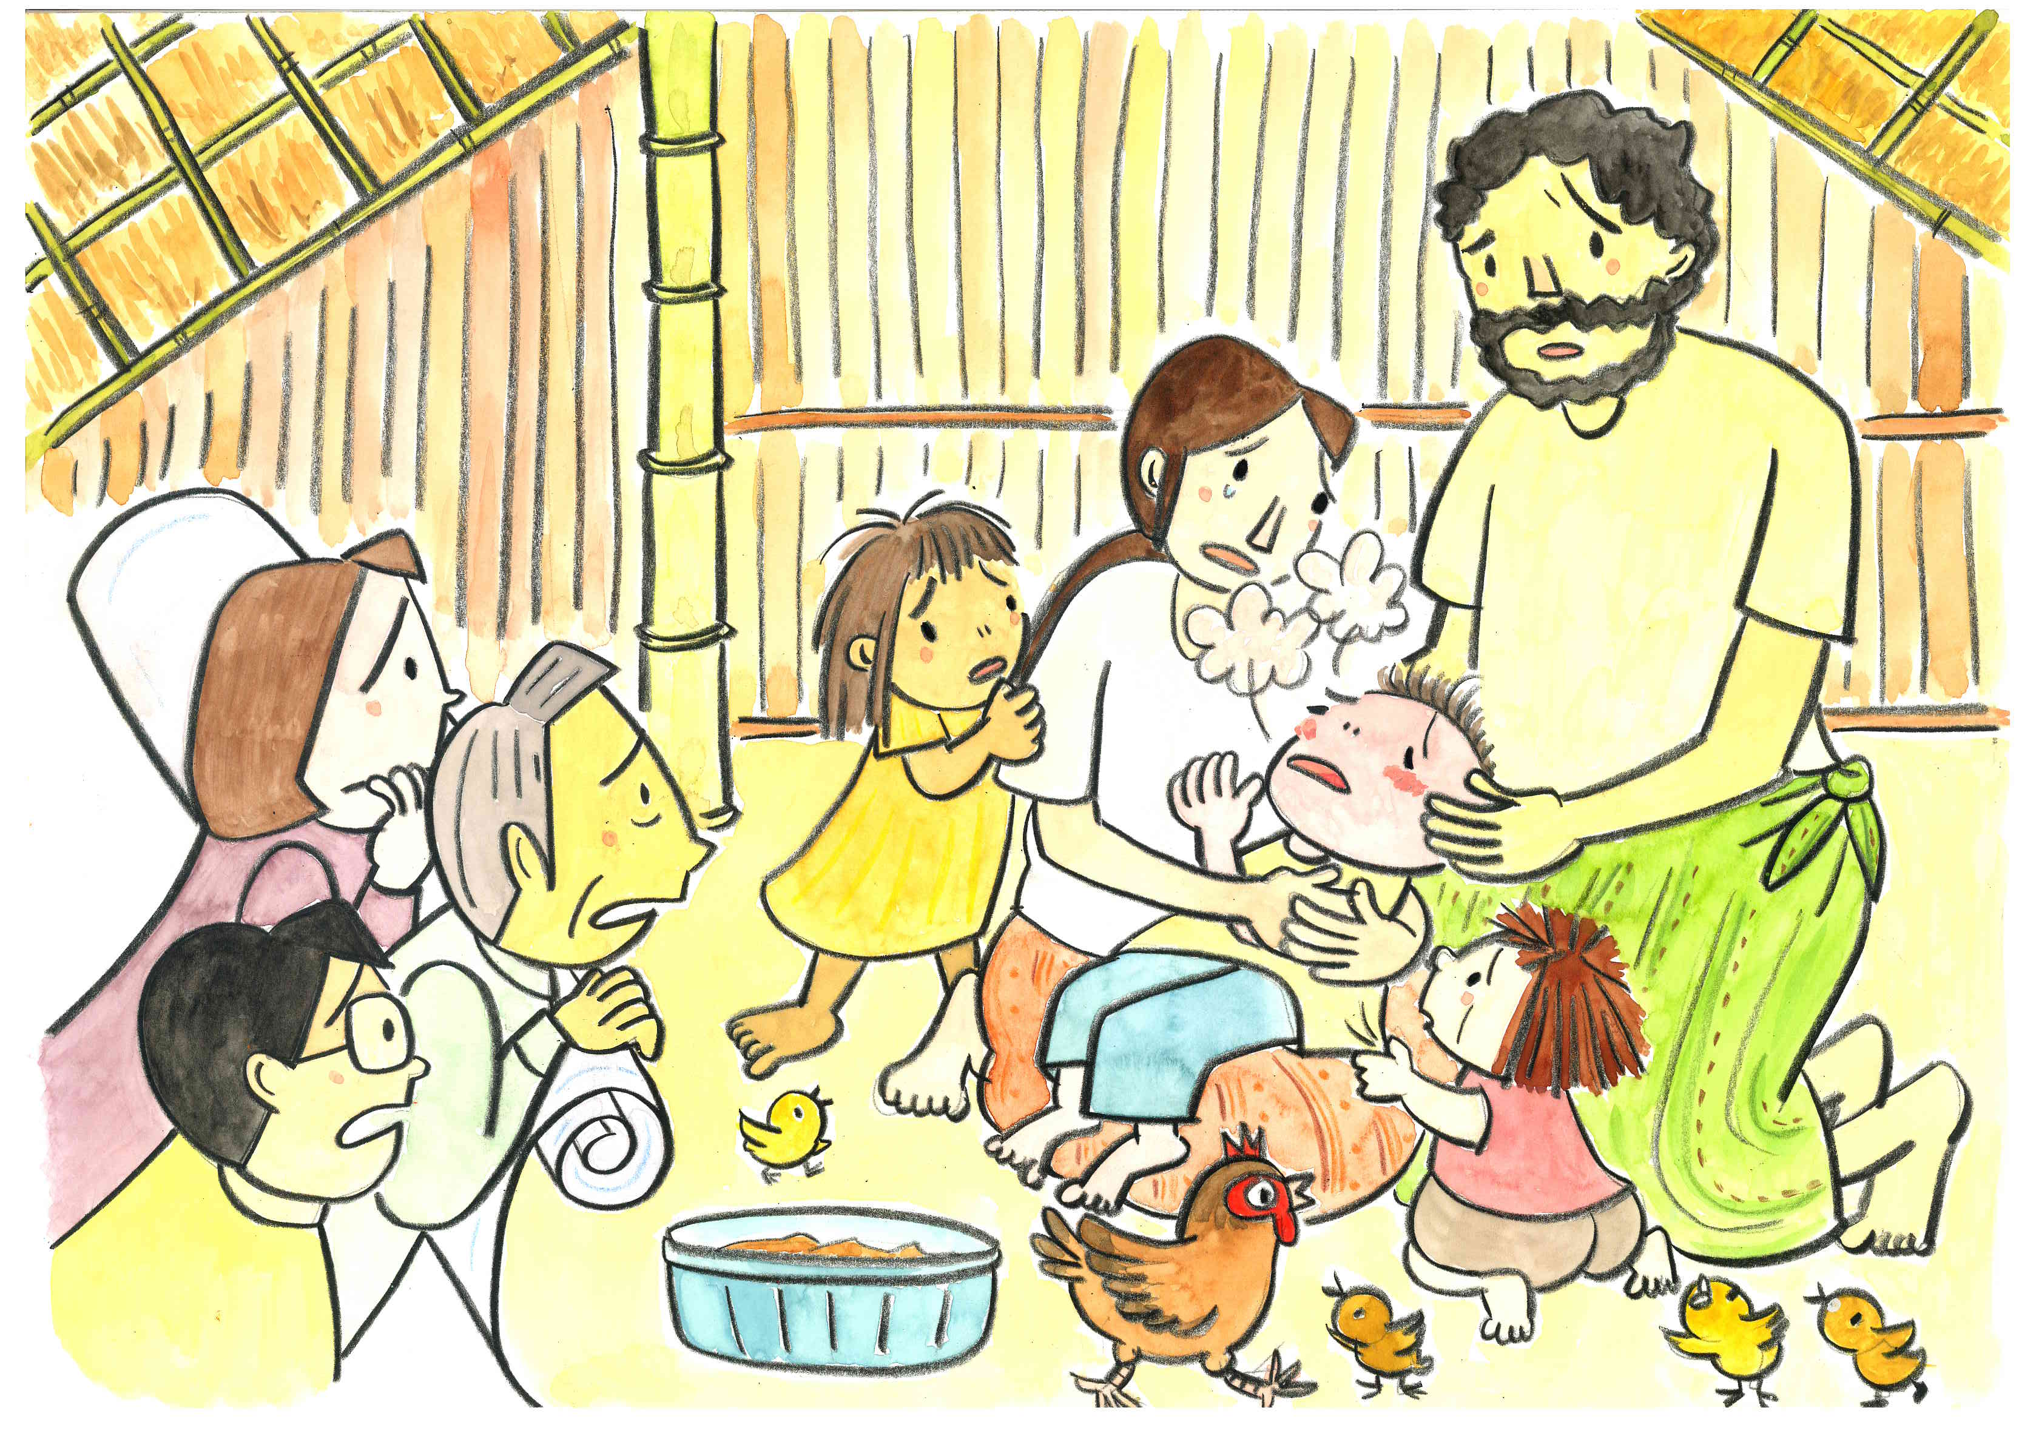

場面2

＊場面３

そこで、日本のクリスチャンのお医者さんたちは、

JOCSというグループを作りました。

そして、日本のお医者さんや看護師さんたちに、

アジアの国に応援に行って貰おうと考えました。

でも、応援に行って貰うためには、

診療に使うものを揃えなくてはなりません。

飛行機代や生活費だって必要です。

JOCSの仲間たちはたくさんの人たちに一生懸命

このことをお話しました。

医師A「アジアの人たちを助けるためにお金をください！」

でも、必要なお金は、なかなか集まりません。

医師B「どうしたらいいだろう」

みんな「う〜ん」

* 場面２

（アジアの場面だけが見えるように、途中まで抜く）

日本が戦争に負けて15年後の１９６０年ことです。

人々の心には、ようやく平和が戻って来ました。

でも、アジアの国々は、まだまだ貧しくて、

お医者さんも少なかったのです。

人々は、病気にかかっても、

なかなかお医者さんに診てもらうことができませんでした。

（間）

アジアの子ども　「苦しいよう。苦しいよう。お母ちゃん」

アジアのお母さん「あぁ、こんなとき、病院が近くにあったら　すぐに連れて行けるのに…」

（全部抜く）

医師Ａ「このままじゃいけない！」

医師Ｂ「僕たち医者が何かできないかな」

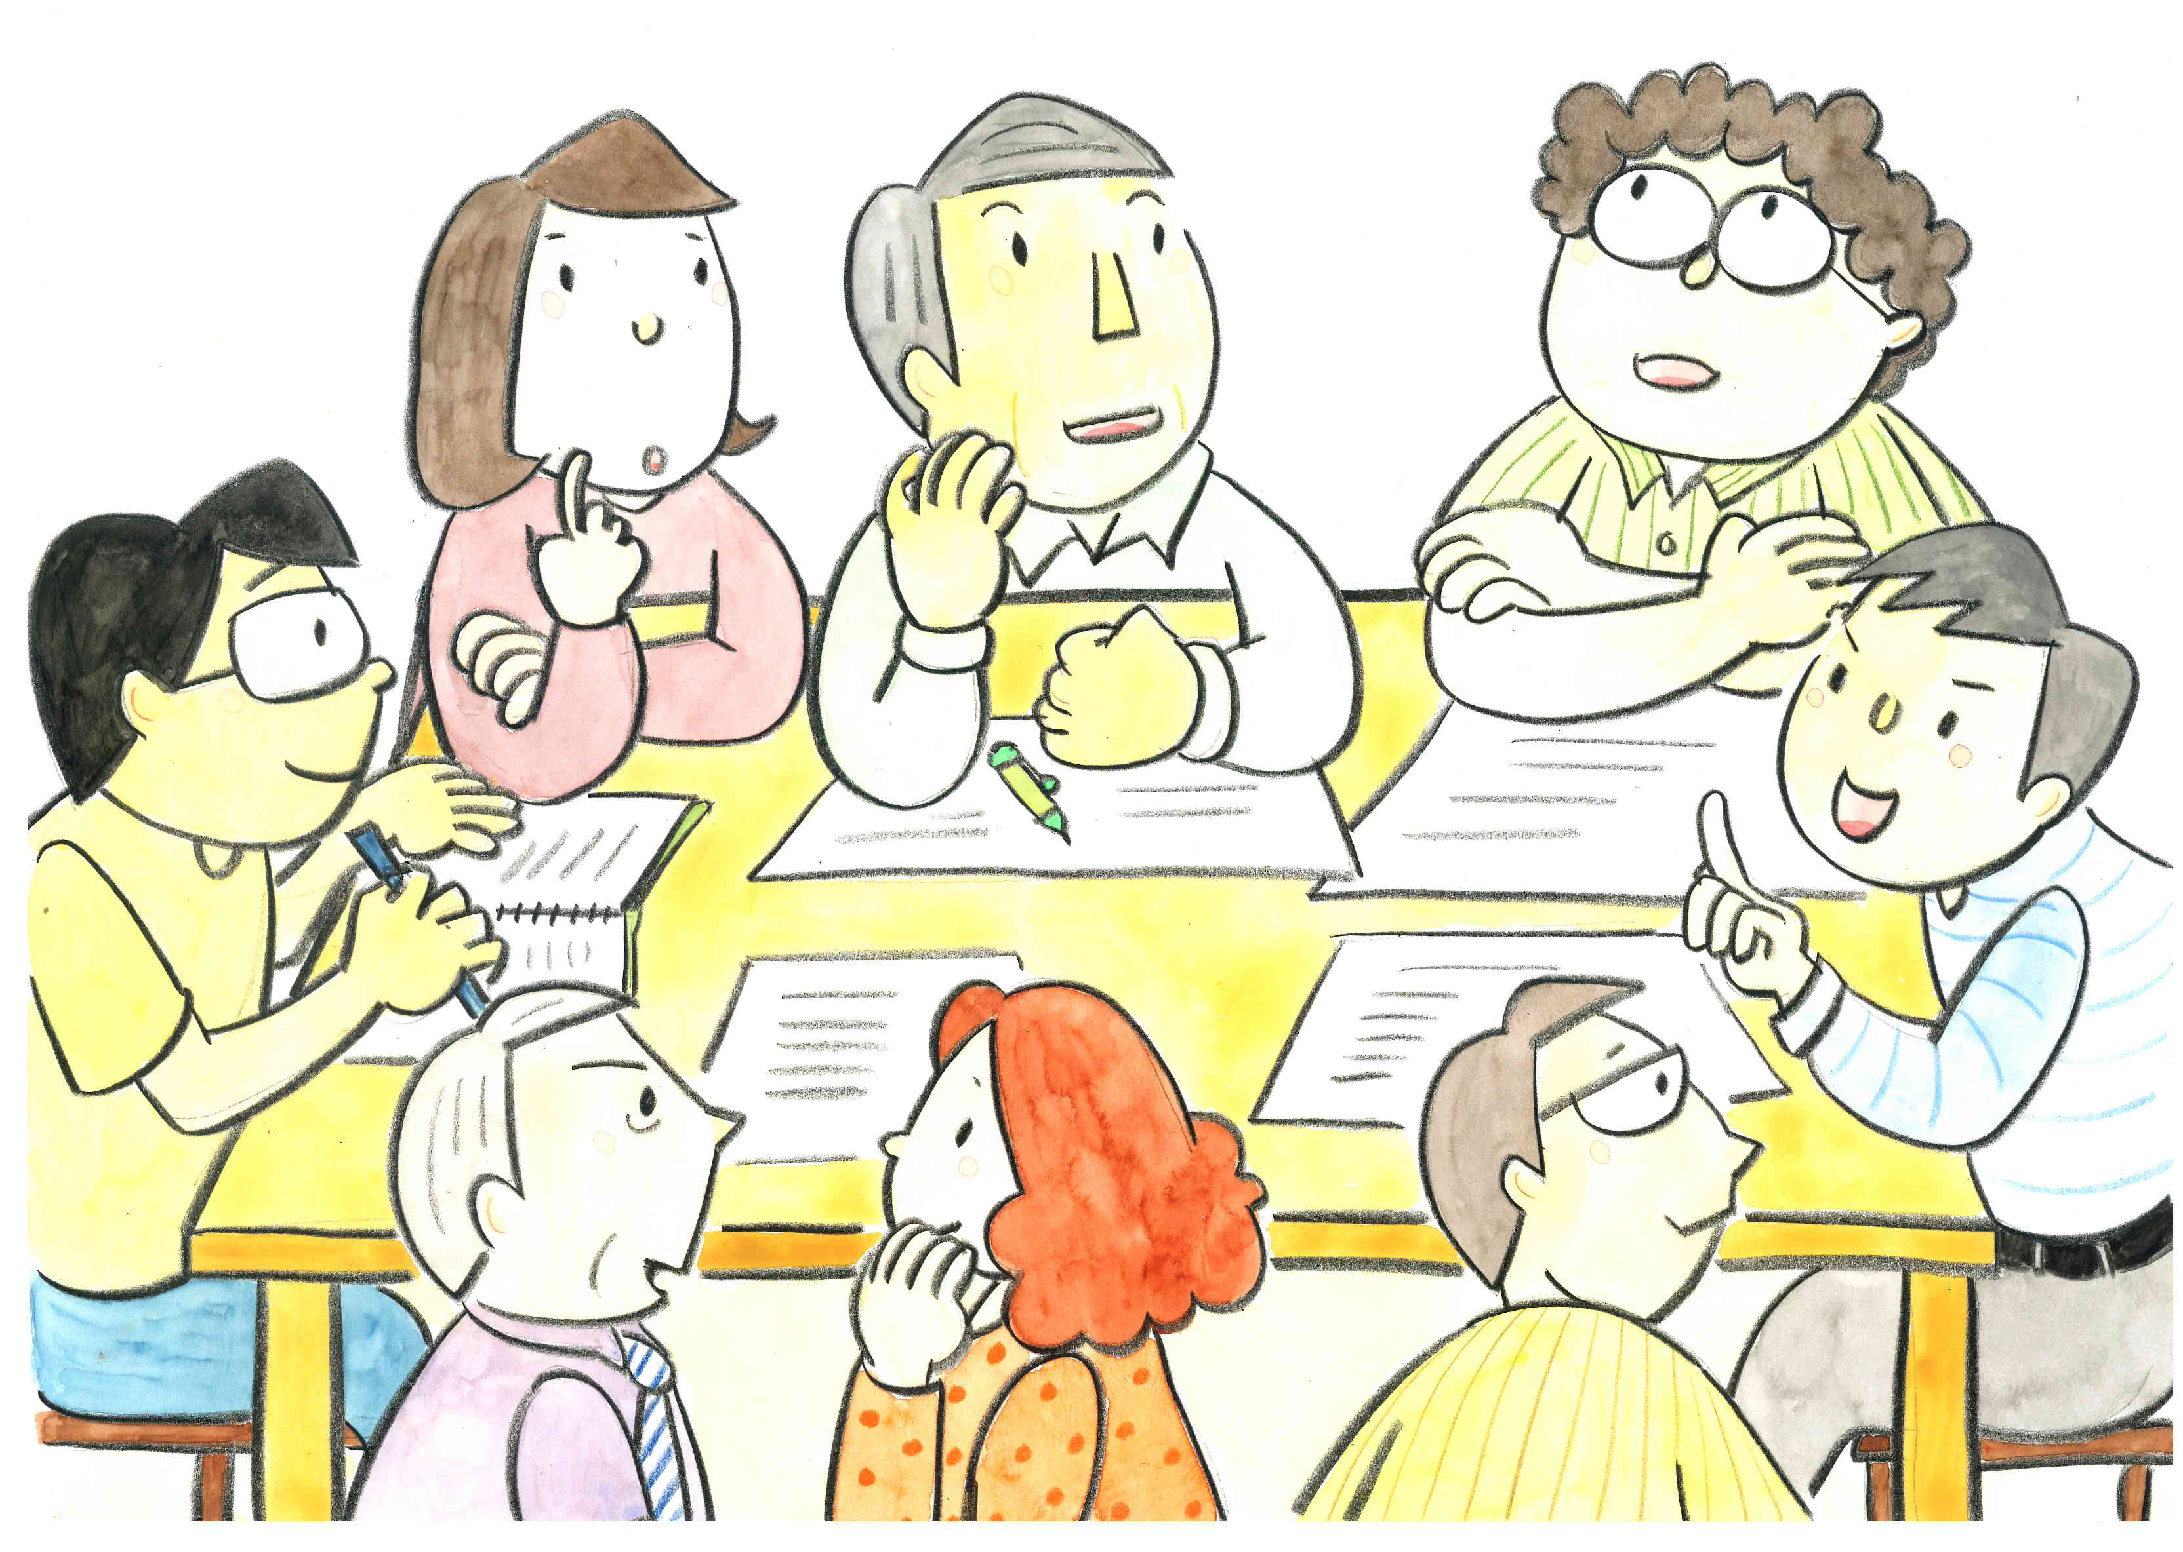

場面3

＊場面５

そのころ、岩村昇というお医者さんが

JOCSからネパールに送り出されていました。

ネパールには結核という病気にかかる人たちが

たくさんいました。

（間）

岩村先生「治しても治しても結核に苦しむ人は減らないね。

　　　　　治すことも大事だけれど、かからないように予防することも同じくらい大事だね」

奥さま　「そうですね。予防注射をすれば、結核にかかる人を　　　減らすことができますね」

（間）

岩村先生は、結核を予防するBCGというワクチンを

人々に注射しようと思いました。

でも、たくさんのワクチンや注射器を買うには

たくさんのお金が必要です。

岩村先生「ようし！」

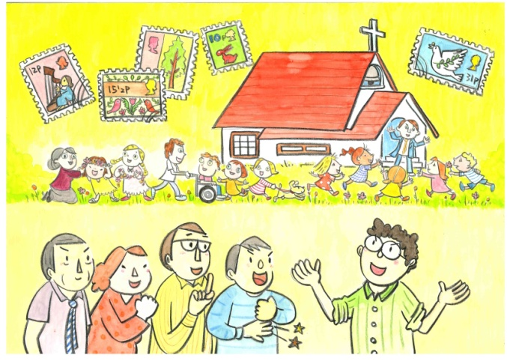

場面4

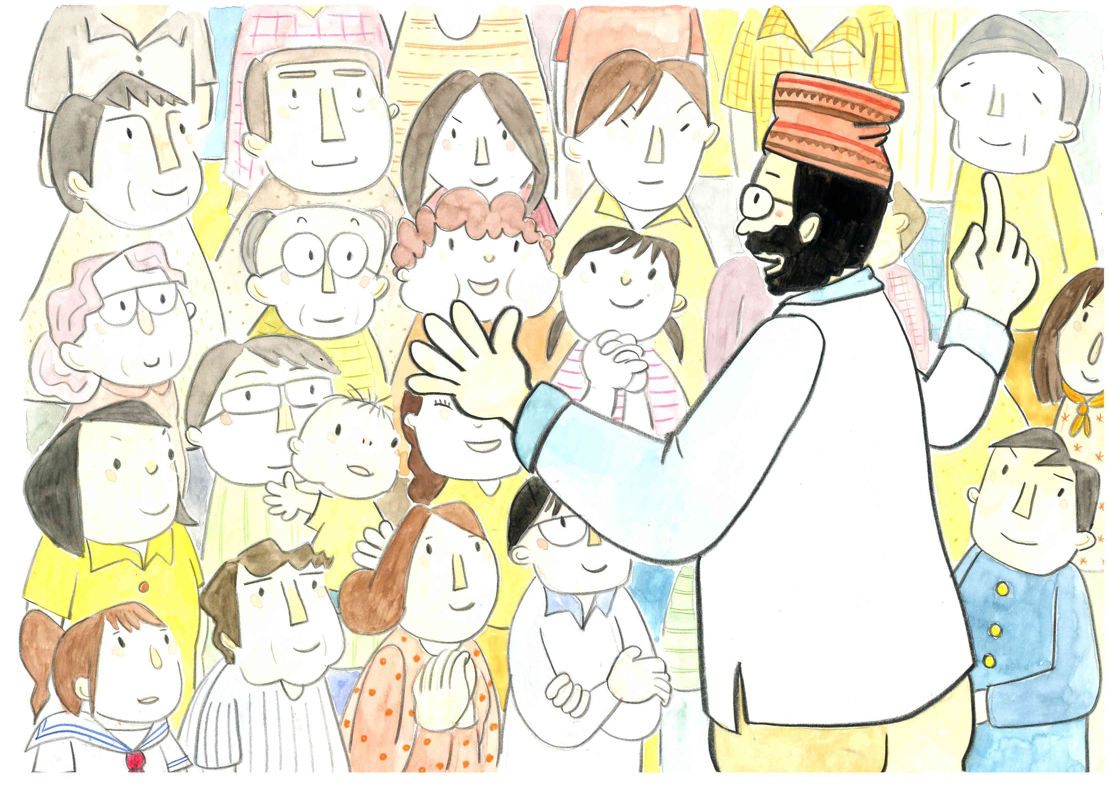

場面6

＊場面６

岩村先生は、使用済み切手をもっと集めてくださいという

お願いのために、自分で日本全国を廻ることにしました。

BCGのワクチン一本分は、使用済み切手200枚分と

同じ値段でした。

（間）

岩村先生「みなさーん、使用済み切手200枚で

　　　　　BCGワクチン一本が買えるんです。

　　　　　使用済み切手をもっと集めてくださーい！」

（間）

この話を聞いた人々から

たくさんの使用済み切手が集まるようになりました。

おかげで岩村先生は、BCGワクチンを

たくさん買うことが出来たのです。

＊場面４

医師Ｃ「そうだ！（手を打つ音）

　　　　使用済み切手を集めるのはどうだろう」

医師D「使用済みって使い終わった切手のこと？」

医師C「そうだよ。

　　　　使用済み切手集めがはやっている国があってね、

　　　　それを売ったお金で、

　　　　教会などでは困っている人たちを助けているんだよ」

医師D「そうか！ JOCSもその真似をすれば良いんだ！」

日本中から、少しずつ使用済み切手が集まりはじめました。

1964年、東京でオリンピックが行なわれた年のことでした。

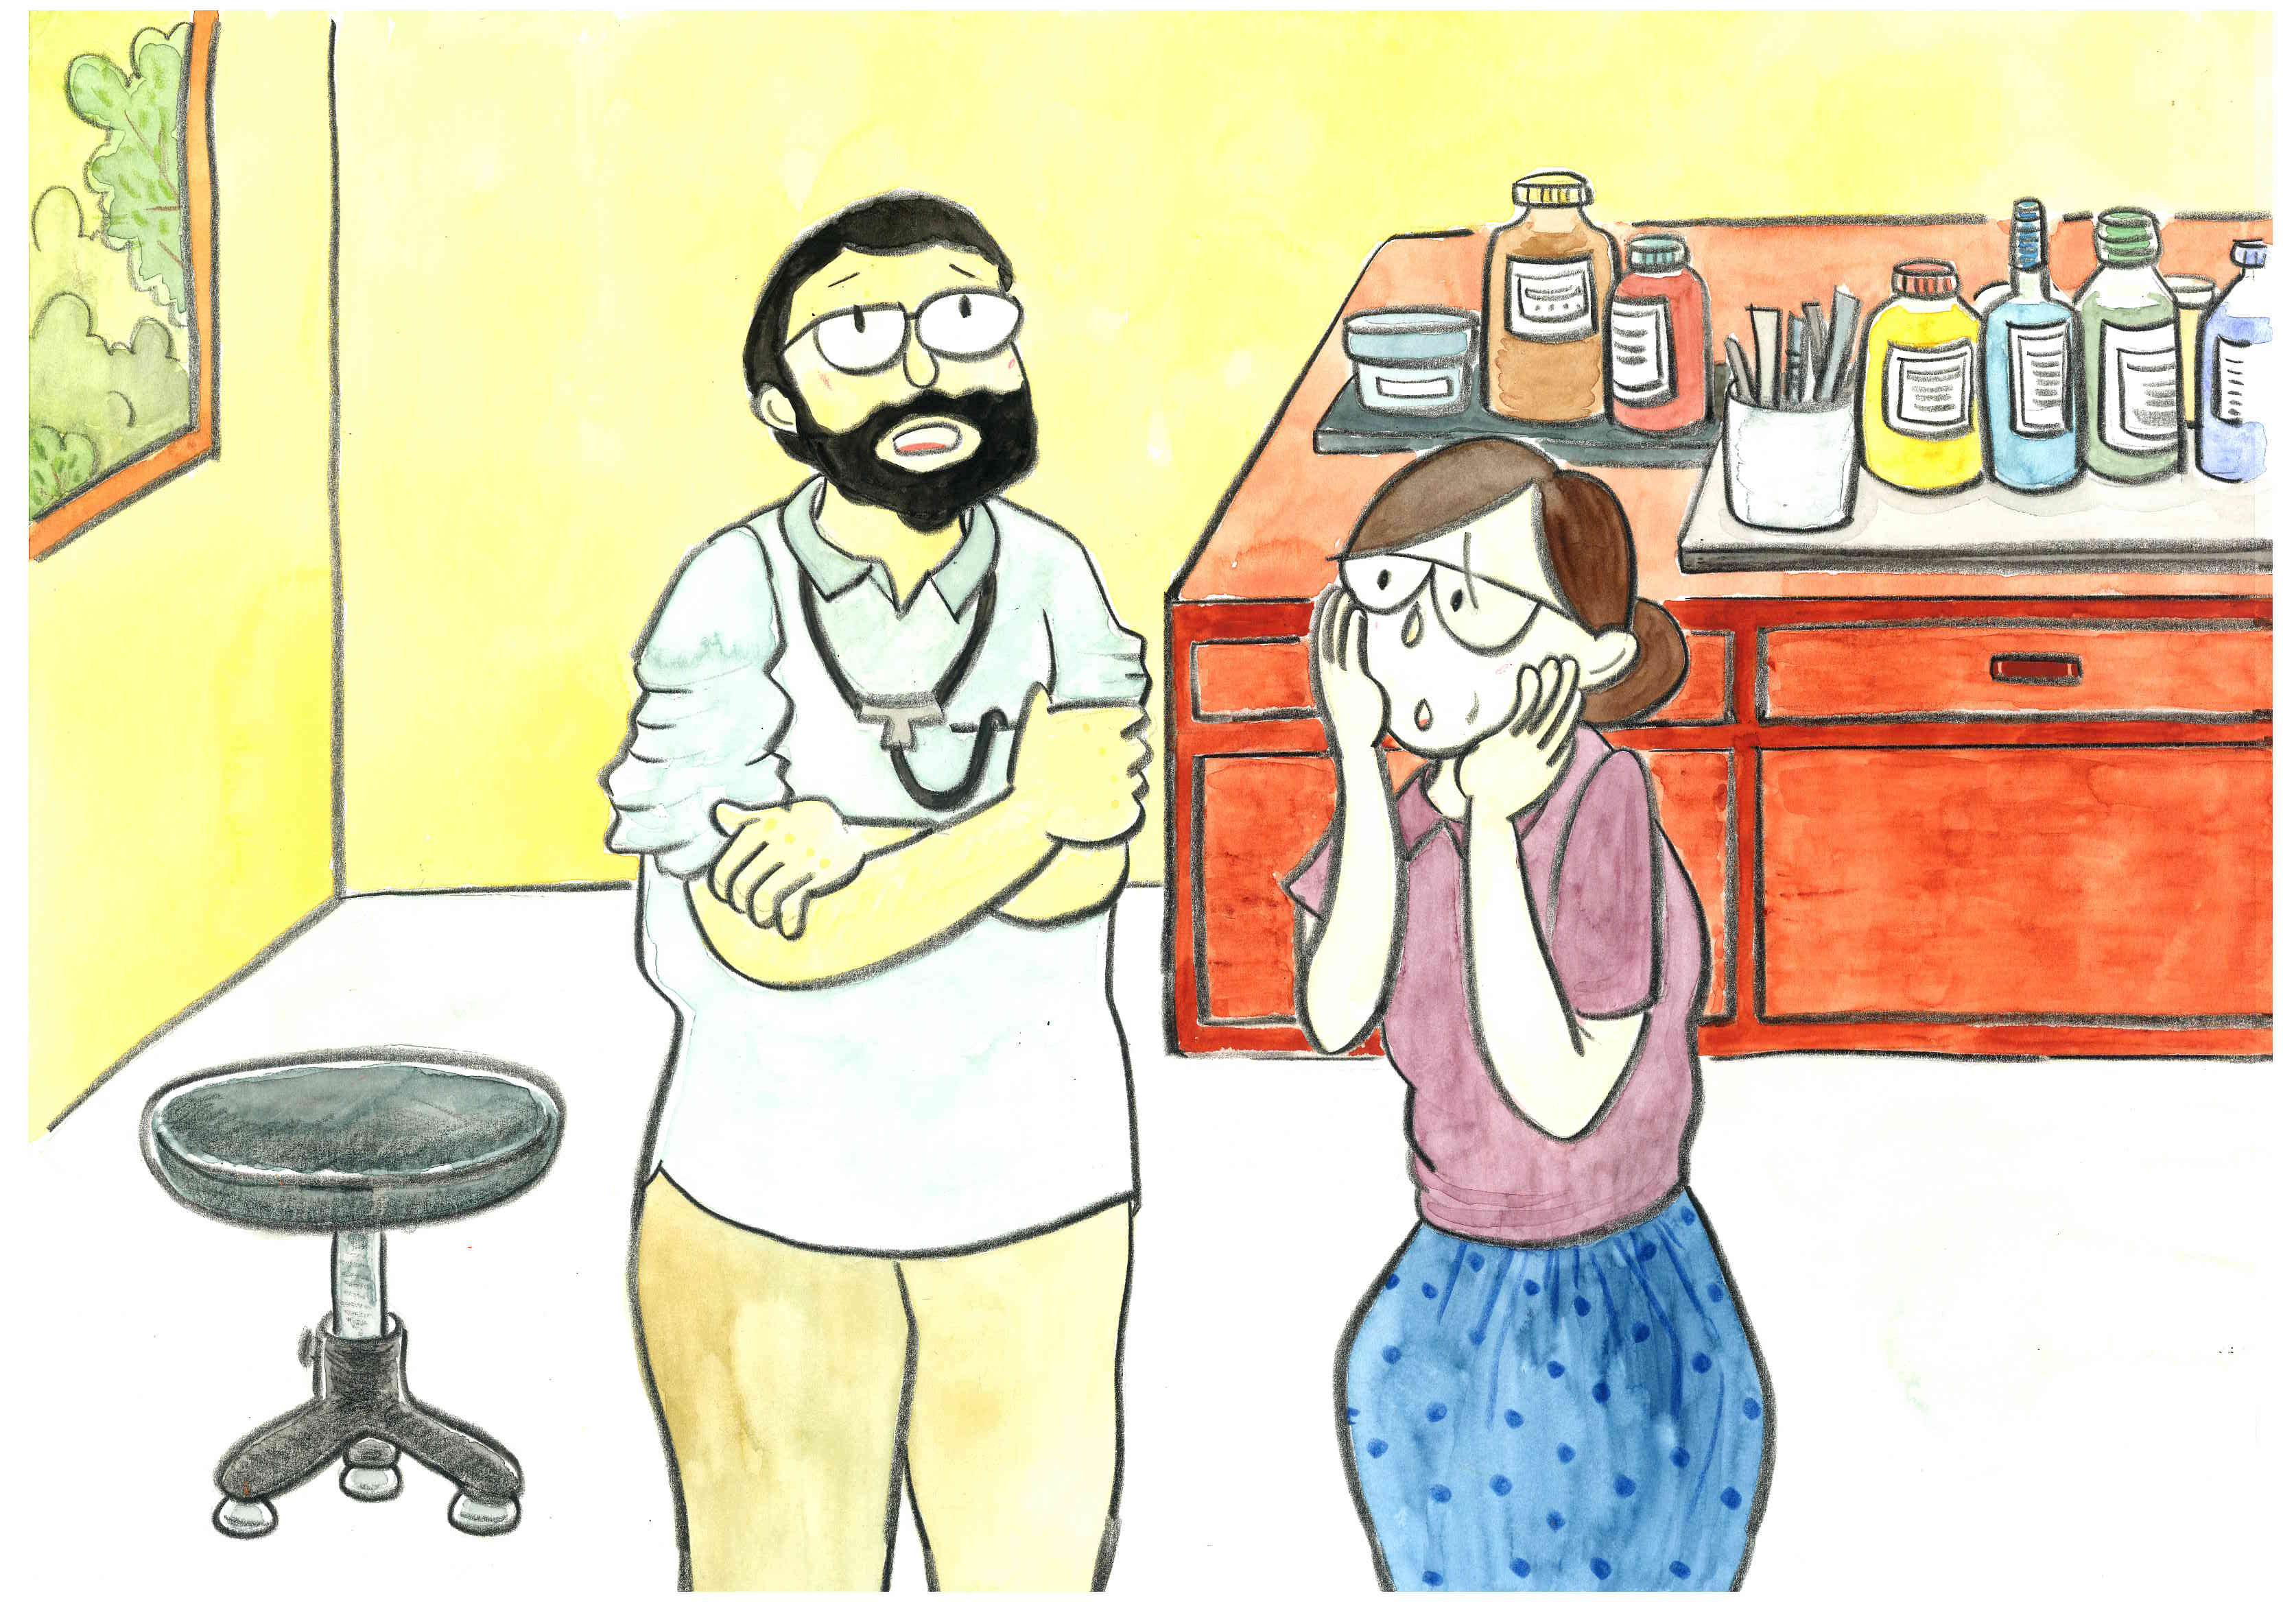

場面5

* 場面７

岩村先生「ネパールのみなさーん、

　　　結核にかからないための注射ですよ。

　　　集まって下さーい！」

BCGワクチンを持ってネパールに帰った

岩村先生の予防注射です。

長い長い列ができました。

（間）

こうして結核にかかるネパールの人は

ぐんぐん少なくなっていきました。

使用済み切手を集めてできたお金は、

こうしてネパールの人が結核にかからないために、

役に立ったのです。

現在は、ワクチンを買って注射することは

他の団体がやってくれることになり、

JOCSの活動は、お医者さんたちを送り出すことなどが

中心になりました。

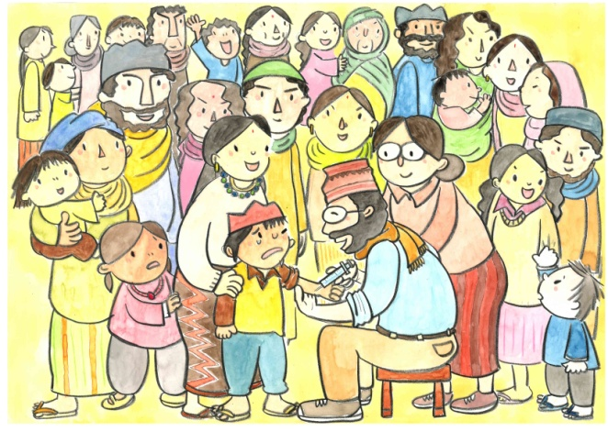

場面7

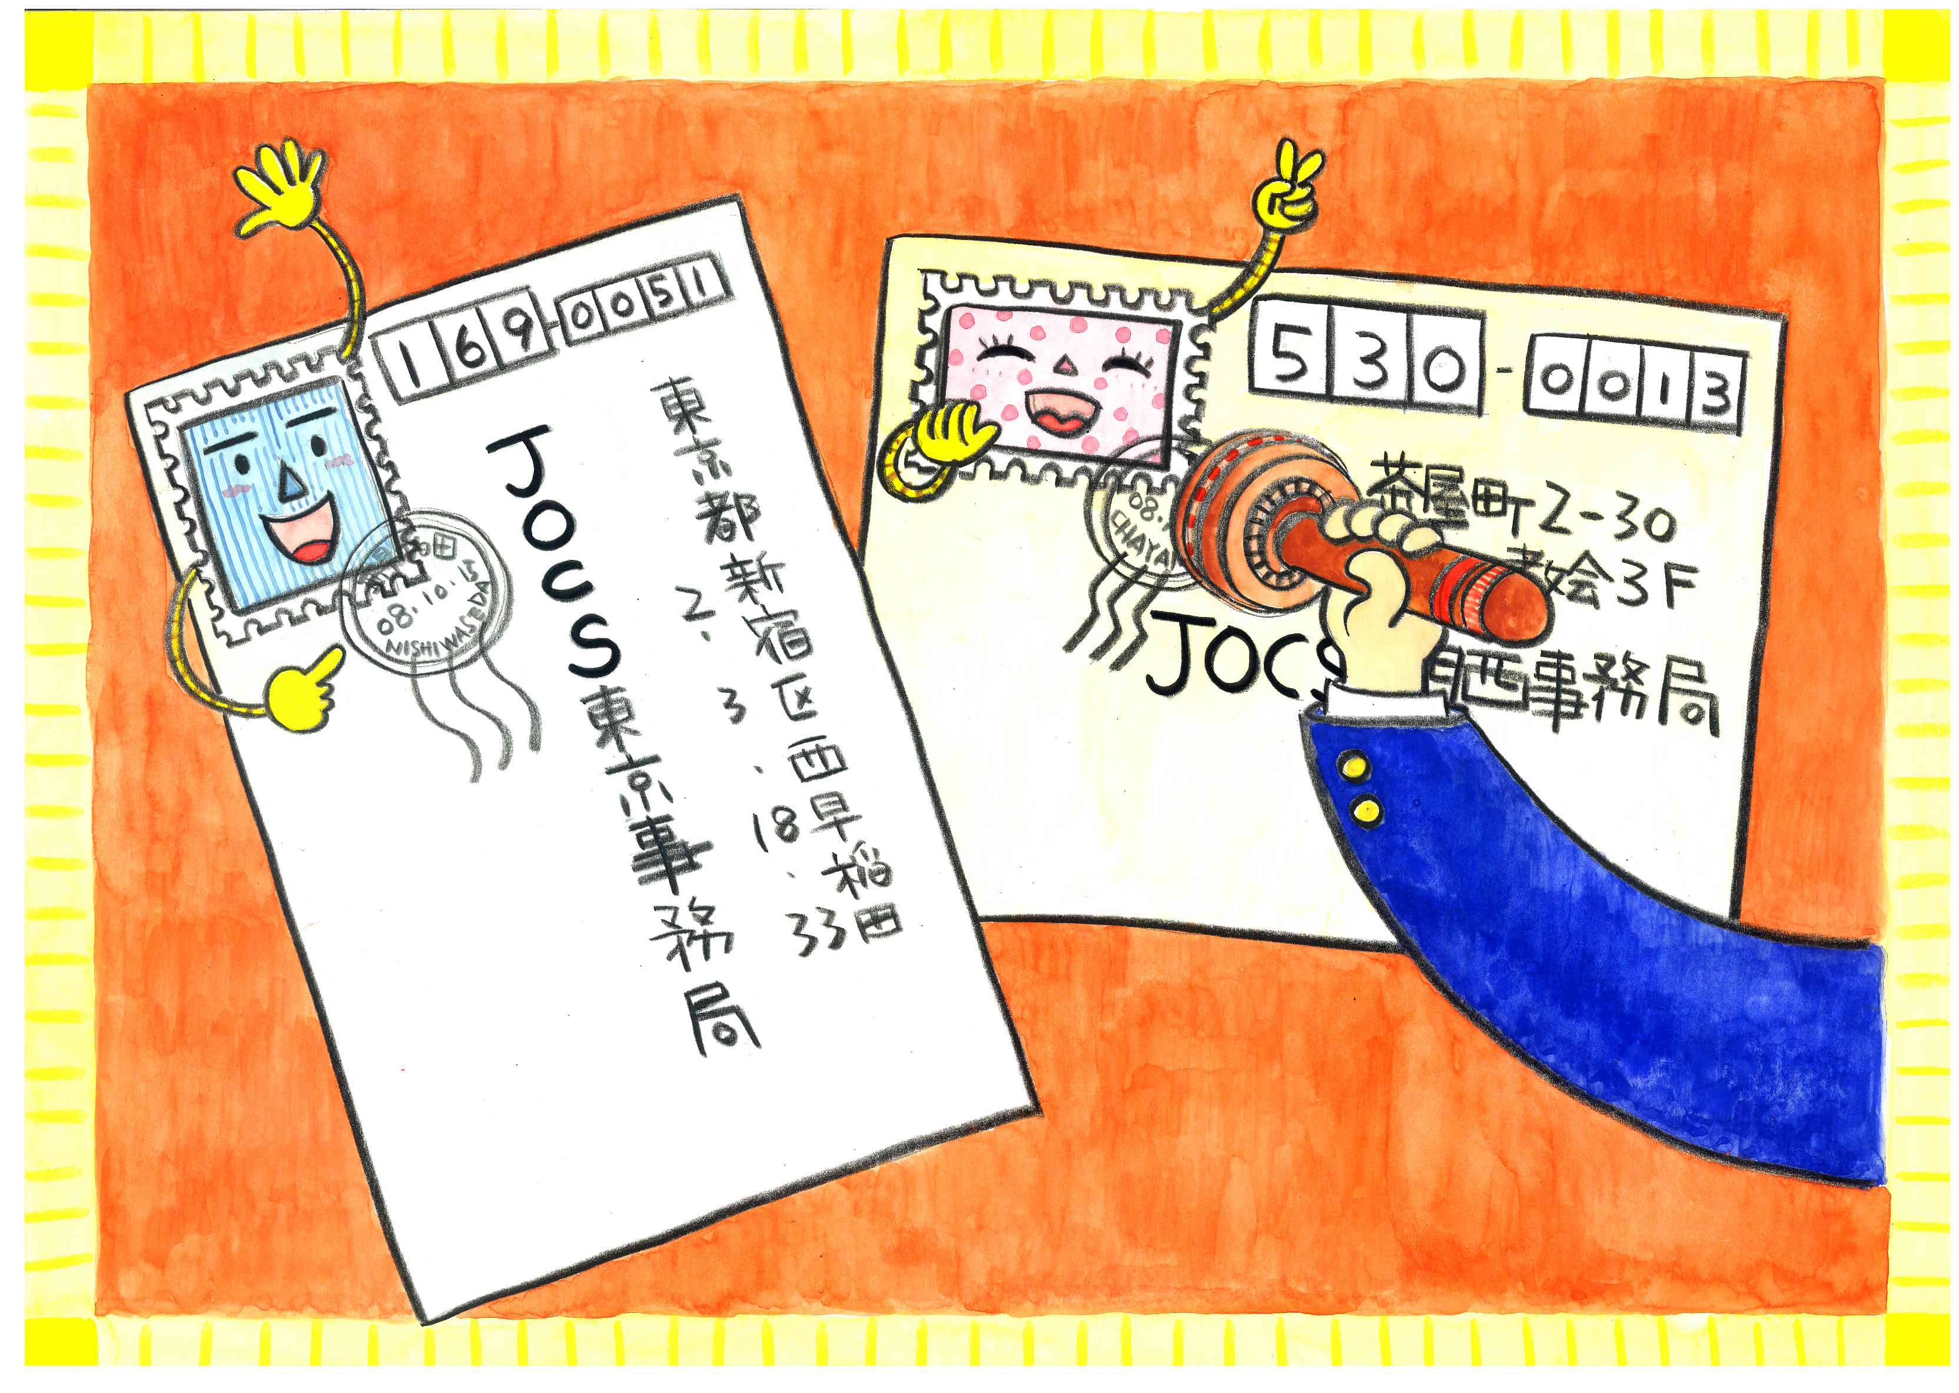

場面8

＊場面８

ところで、使い終わった切手が

どうしてお金になるのでしょう？

それはね、切手を集めることが好きな人が

買ってくれるからなのです。

切手を集めることが趣味の、

切手コレクターさんです。

それに、「消印」というハンコが好きで、

集めている人もいます。

みなさんがポストに入れた封筒やはがきは、

郵便局に集められて、

切手の上に、消印と呼ばれる「ハンコ」を押してもらいます。

＜大きな声で＞ ポン！

はがき「見て見てー！ ぼく、こんな素敵な消印、

　　　　押して貰っちゃったー！」

封筒　「わたしも！

　　　　ほら、消印にはちゃんと日付や場所も入ってるのよ」

（間）

コレクターさんたちが、買ってくれることで、

使用済み切手はお金になるのです。

＊場面１１

さて、毎年何十トンものたくさんの使用済み切手が

集まっていたJOCS。

でも近頃、使用済み切手は前ほど集まらなくなってきました。

なぜかというと、切手があまり使われないように

なってきたからです。

みなさんのお家でもメールやファックスや宅配便などの活躍で、

切手を貼った手紙や小包を送ることが

少なくなっているでしょう？

でも逆に、切手が欲しいという人は、とても増えています。

現在は使用済み切手の「キロボックス」が大人気。

キロボックスは7.5キログラムの

使用済み切手が詰まった箱で、

切手の好きな方には宝の箱なのです。

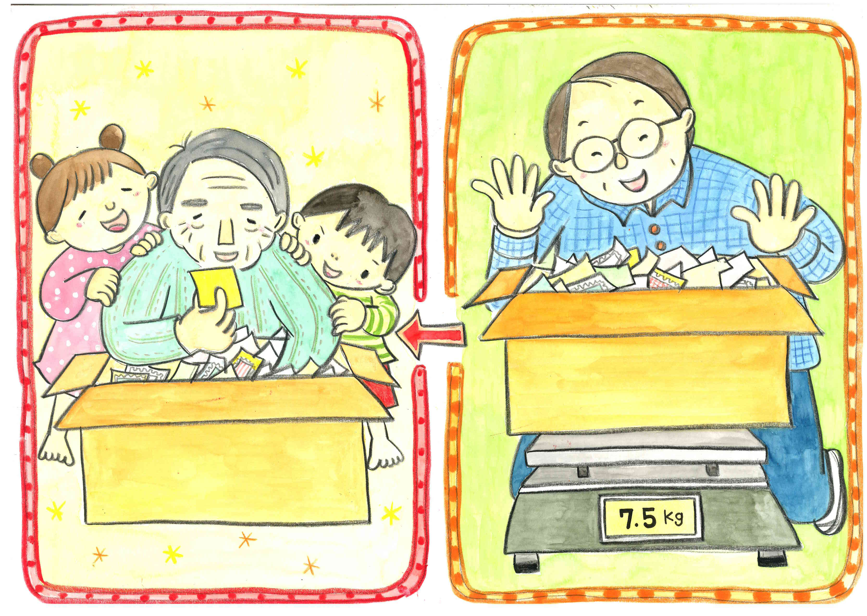

場面11

＊場面１０

続いて、第２問！

１９６４年から５０年近く続いている使用済み切手運動。

この間に集まってきた切手は全部で何枚くらい？

1. １億枚以上
2. １０億枚以上
3. １００億枚以上

（間）

こたえは？　（間）　３番の１００億枚以上！

１００枚置くんじゃないよ。１００億枚だよ。

すごい枚数で目が回っちゃうね。

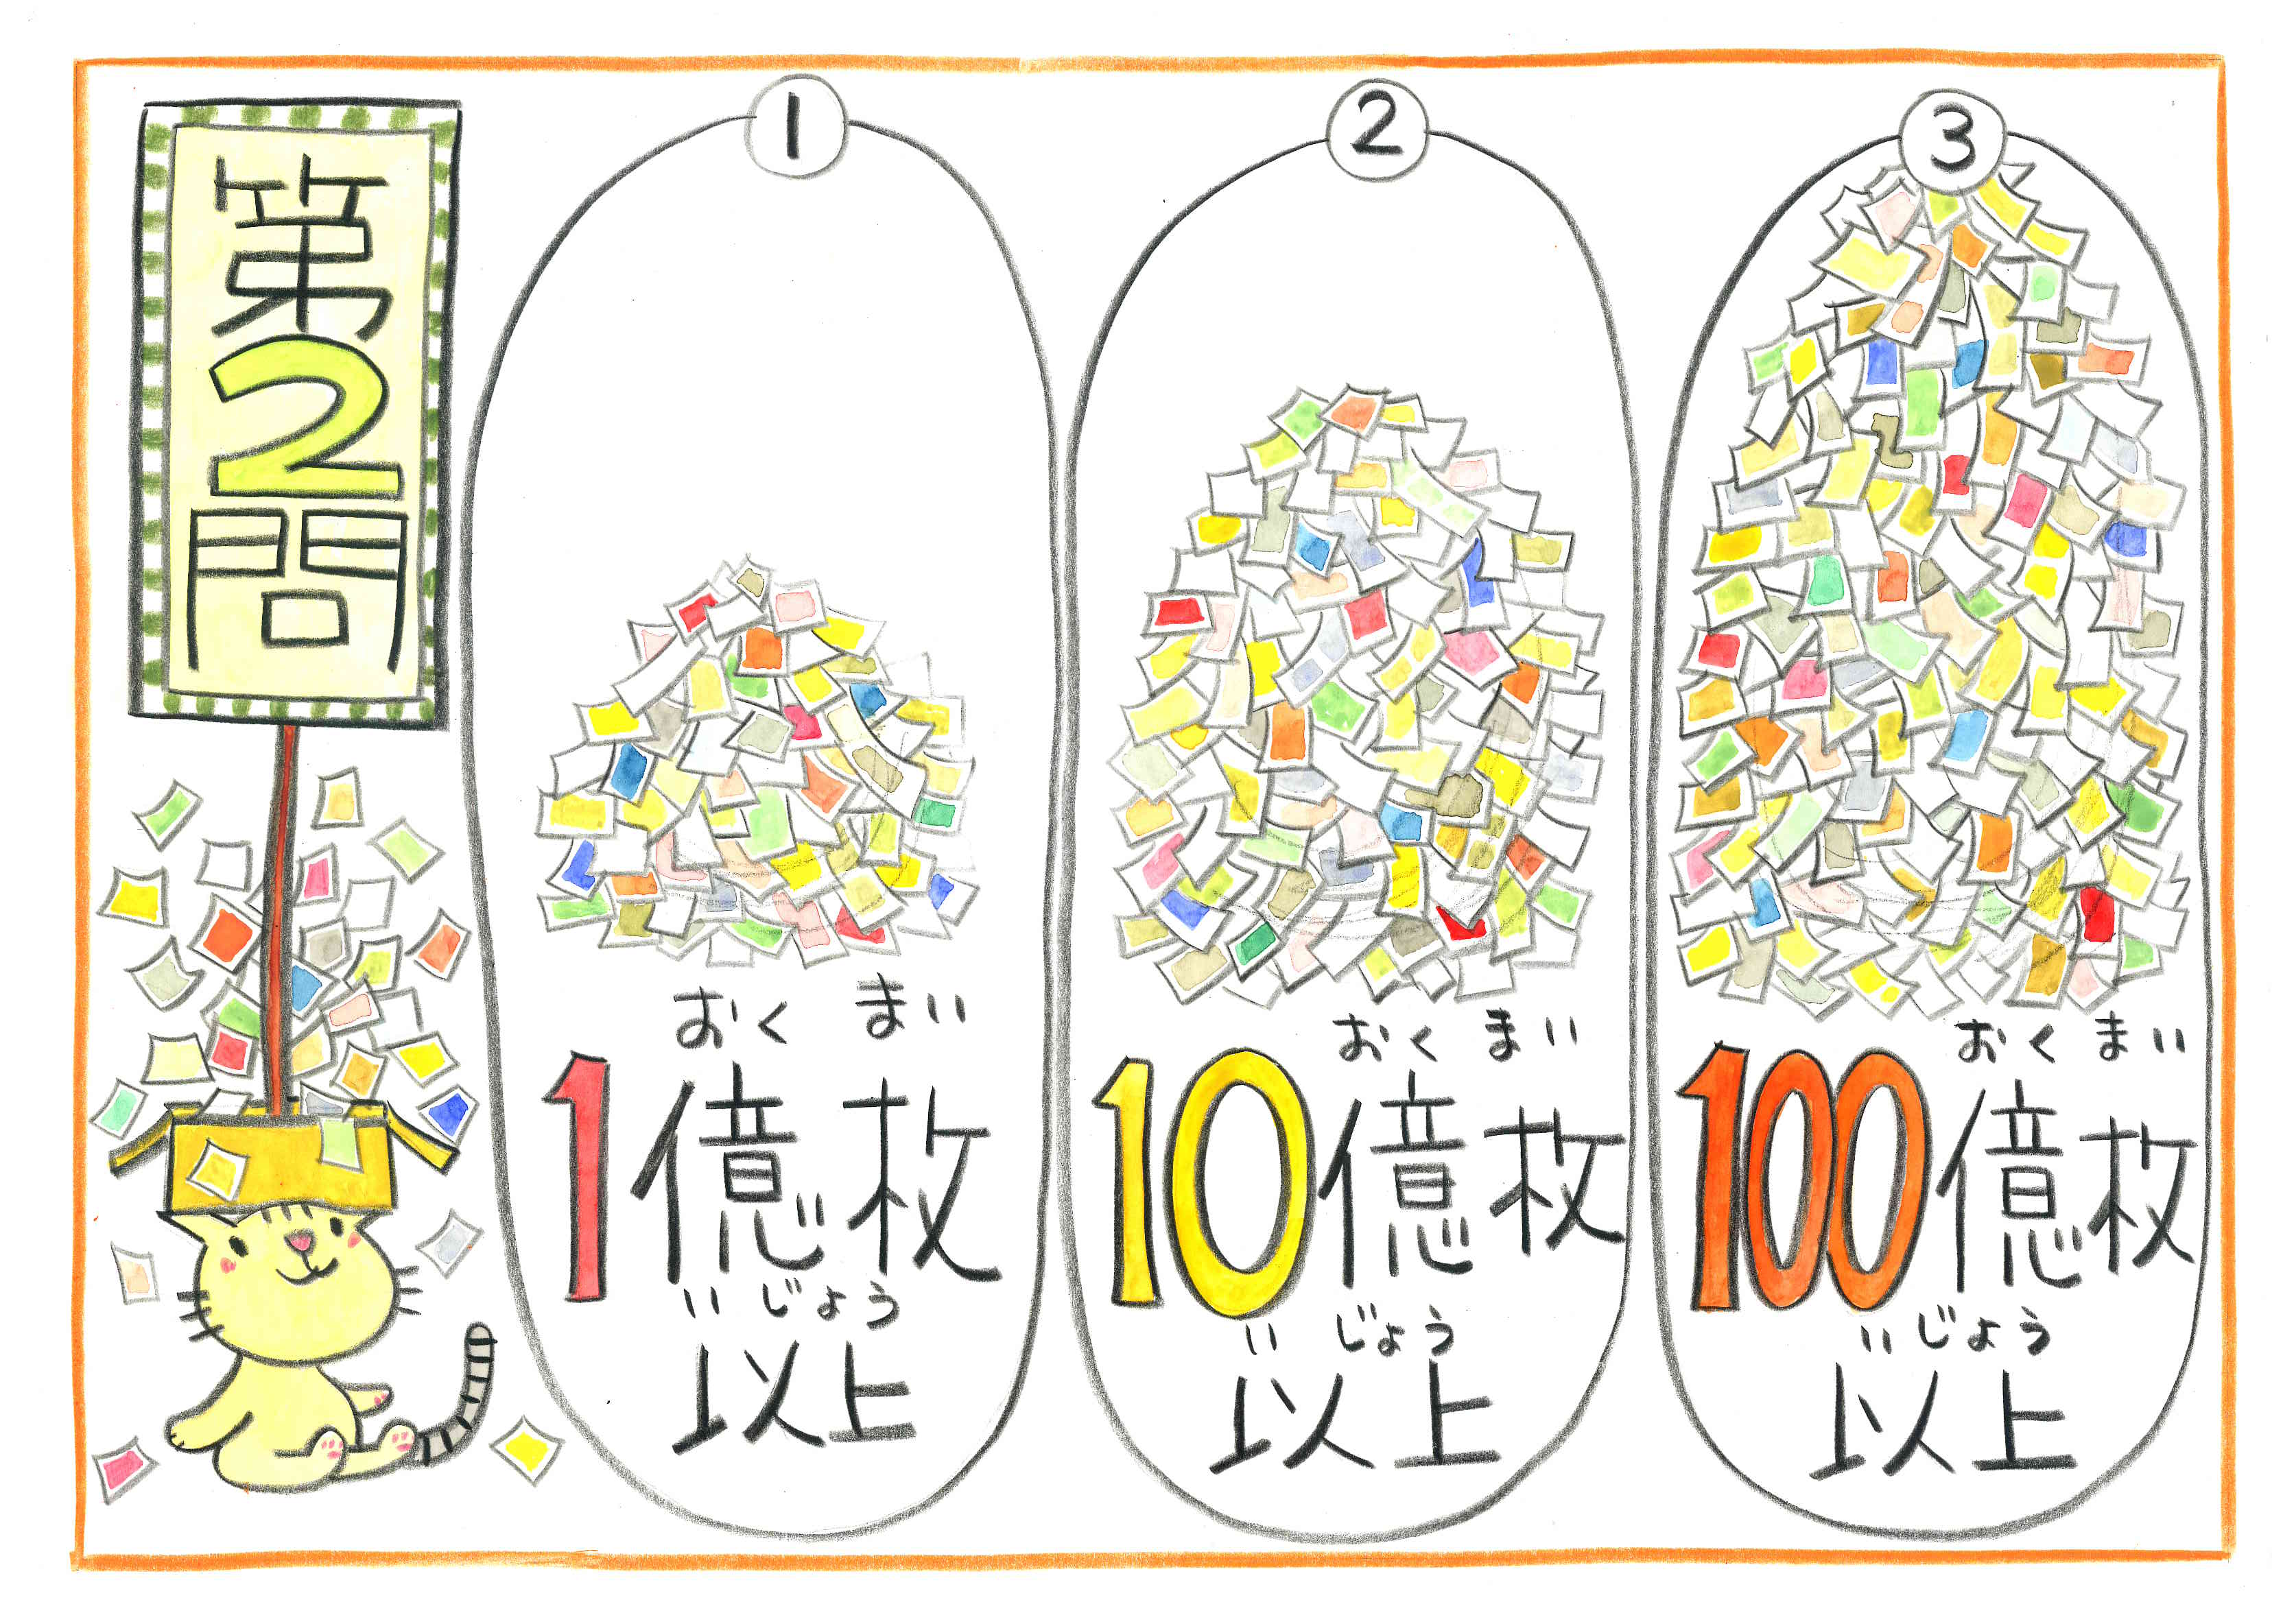

場面10

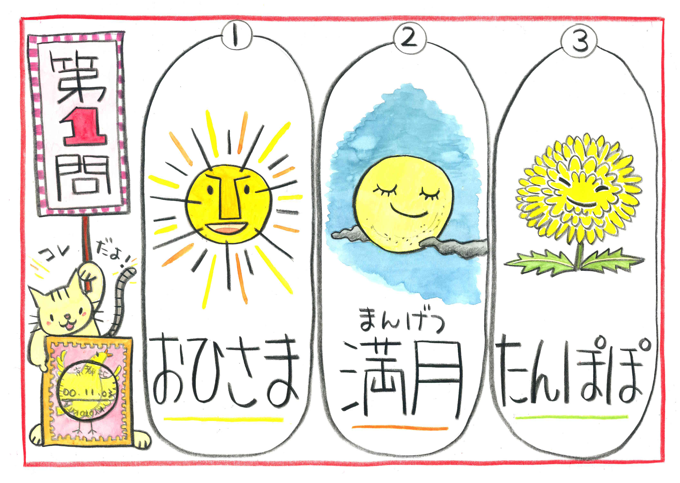

場面9

* 場面９

それでは、ここで切手クイズ。＜拍手＞

第１問！

切手に押されるハンコ、消印。

大抵は切手の端っこに押されるんだけど、

時々、切手の真ん中に押される消印があります。

これをなんというでしょう？

1. おひさま
2. 満月
3. たんぽぽ

（間）

こたえは？　（間）　２番の満月！

ほら、まんまるのお月様みたいでしょ？

この満月切手がコレクターさんに人気があるんですよ。

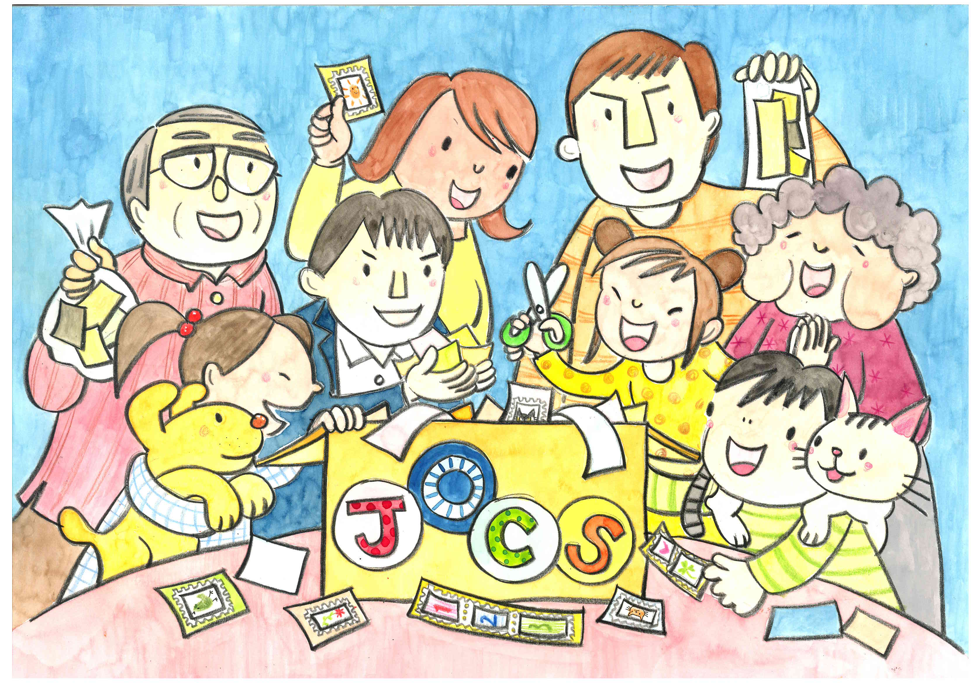

場面13

＊場面１３

お家の方やお友達にもこのお話を教えてあげて、

一緒に集めて貰ってください。

ひとりのちからは小さくても、みんなのちからを合わせれば、大きなちからになりますよ。

お家にひとつずつ、

幼稚園（保育園、学校、教会…）にもひとつずつ、

使用済み切手を集める箱を置きましょう。

使い終わった切手の周りをはさみで切って送る、

それだけのことが、

アジアやアフリカの人々の健康を守るお手伝いになります。

一緒に使用済み切手を集めていきましょうね。

どうぞよろしくお願いします。

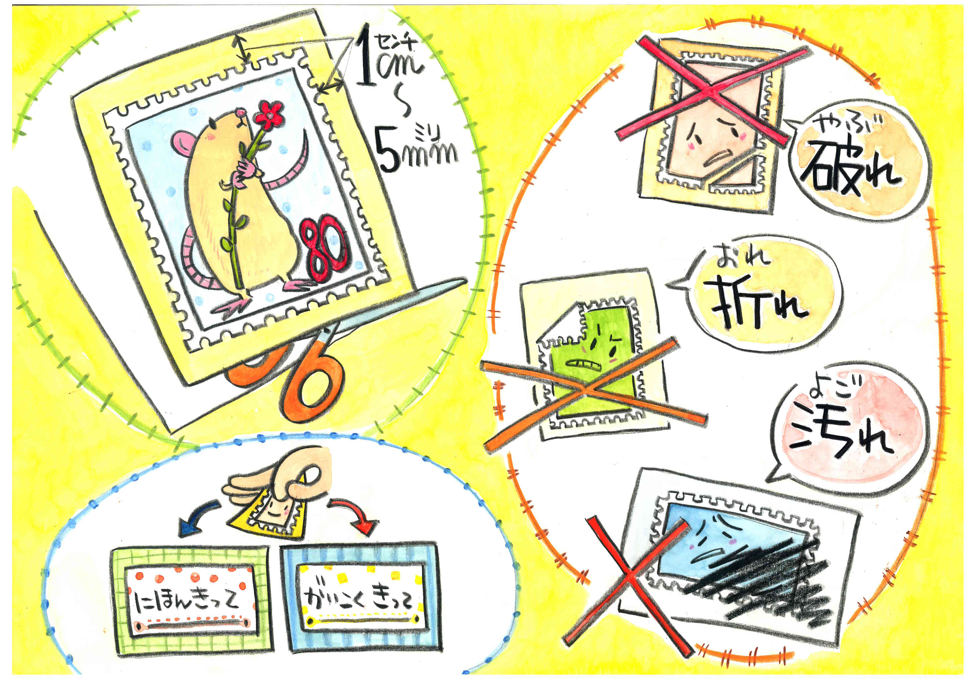

場面12

＊場面１２

JOCSがなぜ使用済み切手を集めているのか、

わかって貰えましたか？

使い終わった切手が、また集まって、

人々の健康を守るために活躍するなんてすごいでしょう？

使用済み切手はまだまだ足りません。

みなさんも、お家に届く切手を、

はさみで切り取って集めてください。

集め方はとっても簡単。

手紙やはがきの切手の周りを５ミリから１センチくらい残して切り取ってください。

記念切手や珍しい切手でなくても、どんな切手でも大丈夫。

でも、破れたり折れたり汚れたりしているものは

残念ながら、使えません。

貼ってある紙からはがさずにそのまま集めてください。

たくさん集まったら、日本のものと海外のものとに分けて、JOCSに送ってくださいね。